受領印の注文

ハンコの大きさ 約2.5cmの丸形

メーカー シャチハタ

下記：参考画像
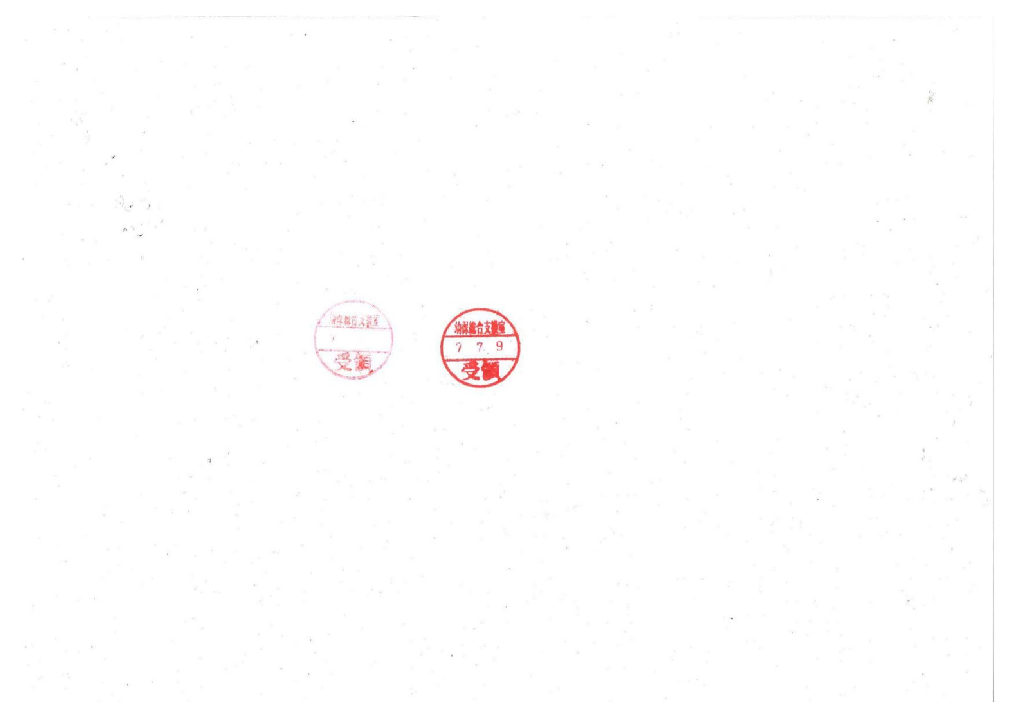
受領
日付
幼保総合支援室

合計1つ注文

